BESTÄLLA !!!!
TÄVLA !!!!!!
LÄGER!!!!!

Sugen på att tävla, beställa vapen och annan utrustning och kanske träningsläger?

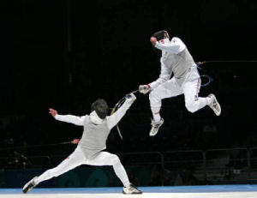

Den 2/12 kl 20.00 i Fäktlokalen kommer LFK att hålla en informationskväll om tävlingar och ta upp beställningar på utrustning för ett gemensamt inköp och diskuterar evn träningsläger. Vi tänkte ge Er information om hur en tävling går till, en genomgång av de regler som gäller och även organisera en gemensam beställning av utrustning. Gå gärna in på www.allstar.de och titta på utrusning, priser mm. På denna hemsida finns även måttangivelser – titta på dessa.

Kom i slag för våren

Helgen den 9 – 10 januari 2010 hade klubben planer på att ordna ett träningsläger om intresse finns. Detta skulle ledas av den erfarna fäktaren Henrik Lundegaard från Göteborg. Vi tänkte diskutera detta vid mötet och även ta upp intresseanmälningar. Kostnaden för lägret torde uppgå till 500-750 kr, beroende på antal.

Både fäktare och föräldrar är välkomna!

// Styrelsen genom Max

